Flan parisien
Clafoutis et flans
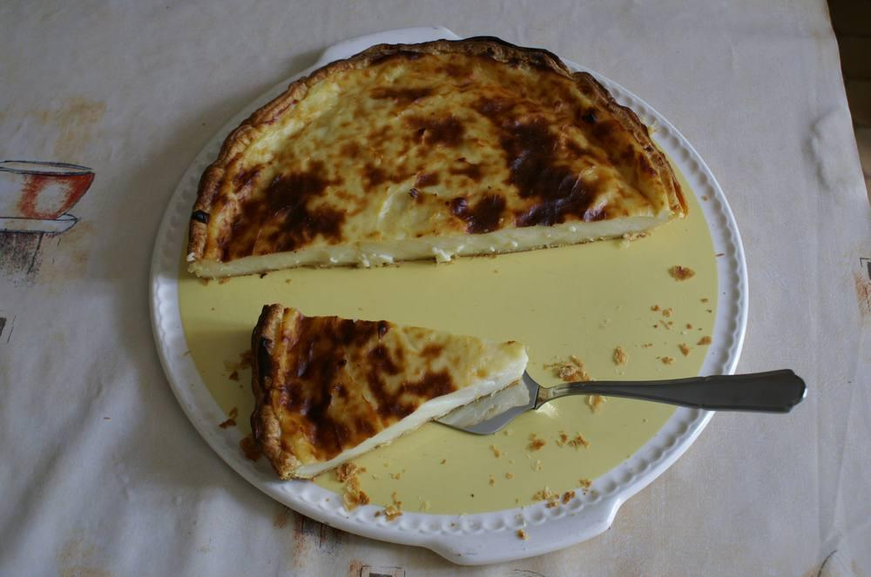

Ingrédients
- 1 rouleau de pâte feuilletée pur beurre
- 1 l de lait entier
- 150 à 200 g de sucre
- 2 œufs
- 100 g de Maïzena ou de farine
- Vanille liquide

Préparation
1. Chemisez un moule à tarte avec la pâte feuilletée, puis piquez-la avec une fourchette.
2. Faites chauffer le lait avec une partie du sucre et ce jusqu’à ébullition.
3. Pendant ce temps, mélangez au fouet le reste du sucre, la maïzena ou la farine. Dans un autre récipient, assez grand pour contenir le lait, battez les œufs avec un peu de lait chaud, ajoutez le mélange sucre-maïzena et bien fouetter pour éviter les grumeaux.
4. Versez le lait bouillant sur cette préparation tout en fouettant énergiquement, mettre dans la casserole et portez à ébullition la crème à flan pendant 3 minutes en fouettant sans arrêt.
5. Versez la crème dans le moule, laissez refroidir 30 minutes et enfournez dans un four préchauffé à 210/230°. Cuire 25 à 30 minutes.

